RistoBook
Iterazione 1
1. Analisi Concettuale 2
1.1. Raffinamento dei requisiti 2
Raffinamento dei requisiti 2
Requisiti che riguardano le funzionalità 3
1.2. Diagramma UML delle classi 4
1.3. Specifiche di tipi di dato 4
1.4. Specifiche delle classi 4
1.4.1. Specifica della classe Prenotazione 4
Operazioni Ausiliarie 4
non_sovrapposti( i1: DataOra, f1: DataOra, i2: DataOra, f2: DataOra) : Booleano 4
non_sovrapposti_data( i1: Data, f1: Data, i2: Data, f2: Data) : Booleano 4
non_sovrapposti_orariogiorno(og1:OrarioGiorno, og2:OrarioGiorno): Booleano 5
Vincoli Esterni 5
[V.IstanteCreazioneMinoreDataOraPrenotata] 5
[V.IstanteCreazioneMinoreDiAccettazione] 5
[V.IstanteCreazioneMinoreDiRifiuto] 5
[V.DataOraPrenotataNonInPeriodoChiusura] 5
[v.PeriodoChiusura.NonSovrapposti] 5
[v.OrarioGiorno.NonSovrapposto] 6
1.4.2. Specifica della classe Ristorante 6
Operazioni ausiliarie 6
is_in_periodo_chiusura(i: DataOra) : Booleano 6
1.4.3. Specifiche di classe Cliente 6
num_prenot_accettate(d_iniz:DataOra, d_fine:DataOra): Intero >=0 6
num_prenot_rifiutate(d_iniz:DataOra, d_fine:DataOra): Intero >=0 6
1.4. Diagramma degli Use-Case 7
1.5. Specifiche degli Use-Case 8
1.5.1. Specifica dello use-case Registrazione a RistoBook 8
registrazione_cliente( 8
registrazione_ristorante( 8
1.5.2. Specifica dello use-case Effettua prenotazioni 8
effettuare_prenotazioni( 8
1.5.3. Specifica dello use-case Gestione prenotazioni 9
ristorante_accetta_prenotazione( 9
ristorante_rifiuta_prenotazione( 9
1.5.4. Specifica dello use-case Gestione ristorante 9
creazione_periodo_di_chiusura( 9
modifica_orario_giorno_in_periodo_chiusura( 10
elimina_periodo_di_chiusura( 11
aggiunta_tipo_cucina(r: Ristorante, tip: TipoCucina) 11
elimina_tipo_cucina(r: Ristorante, tip: TipoCucina) 11
1.5.5. Specifica dello use-case Statistiche 11
num_prenotazioni_ristorante_nel_periodo( 11
num_prenot_accettate_ristorante_nel_periodo( 12
num_prenot_rifiutate_ristorante_nel_periodo( 12
num_prenotazioni_effetuate_da cliente_nel_periodo( 12
num_prenotazioni_effetuate_da cliente_nel_periodo_nel_ristorante( 13
1.5.6. Specifica dello use-case Gestione RistoBook 13
creazione_tipo_cucina(nom: Stringa) : TipoCucina 13
creazione_citta(nome: Stringa, reg: Regione) : Citta 14
creazione_regione(nome: Stringa, naz: Nazione) : Regione 14
creazione_nazione(nome: Stringa) : Nazione 14
2. Design 15
2.1. Diagramma UML delle classi Ristrutturato 15
2.2. Specifiche delle Classi 15
2.2.1. Specifica della classe Prenotazione 15
Vincoli esterni: 15
[Da fusione] per ogni p:Prenotazione: 15
2.2.2. Specifica di classe Cliente 15
num_prenot_accettate(d_iniz: datetime, d_fine: datetime): intGEZ 15
num_prenot_rifiutate(d_iniz: datetime, d_fine: datetime): intGEZ 16
2.3. Specifiche degli Use-Case 16
2.3.1. Specifica dello use-case Statistiche 16
num_prenot_accettate_ristorante_nel_periodo( 16
num_prenot_rifiutate_ristorante_nel_periodo( 16
2.3.2. Specifica dello use-case Gestione prenotazioni 17
ristorante_accetta_prenotazione( 17
ristorante_rifiuta_prenotazione( 17

Analisi Concettuale

1.1. Raffinamento dei requisiti
Obiettivo: realizzare una prima versione funzionante di Ristobook che permette
- ai clienti di registrarsi e fare prenotazioni
- ai ristoratori di registrare i propri ristoranti, comprese le tipologie di cucina offerte e i periodi di chiusura delle prenotazioni
- uso di stati base per le prenotazioni: pendente, accettata, rifiutata

Raffinamento dei requisiti
- Requisiti relativi ai clienti:
1.1. nome
1.2. email
1.3. prenotazioni effettuate

- Requisiti relativi ai ristoratori:
2.1. nome
2.2. ristoranti gestiti

- Requisiti relativi ai ristoranti:
3.1. nome
3.2. partita iva
3.3. indirizzo
3.4. città
3.5. tipologie di cucine offerte (anche piu di una) (v. req. 6)
3.7. periodo di chiusura (opzionale, anche più di uno):
3.7.1. data inizio chiusura
3.7.2. data fine chiusura
3.7.3. giorni di settimana di chiusura
3.7.3.1. fasce orarie

- Requisiti relativi alle prenotazioni
4.1. cliente che ha fatto la prenotazione (v. req. 1)
4.2. ristorante scelto (v. req. 3)
4.3. data e ora prenotata
4.4. numero commensali
4.5. istante di creazione
4.6. stato di prenotazione (v. req. 5)
4.7. storico dei cambiamenti di stato
4.7.1. nuovo stato
4.7.2. data e ora del cambiamento
4.7.3. chi ha fatto la modifica (cliente o ristorante)

- Requisiti relativi allo stato di prenotazione
5.1. stati base
5.1.1. stato "pendente" (in momento di creazione di prenotazione)
5.1.1.1. istante quando prenotazione viene creata
5.1.2. stato "rifiutata" (quando personale del ristorante rifiuta prenotazione)
5.1.2.1. istante quando prenotazione viene “rifiutata”
5.1.3. stato "accettata" (quando personale del ristorante accetta prenotazione)
5.1.3.1. istante quando prenotazione viene “accettata”

- Requisiti relativi alla tipologia della cucina:
6.1. nome
6.2. lista gestita dallo staff di Ristobook

Requisiti che riguardano le funzionalità
999.1. I ristoratori possono iscriversi a RistoBook per registrare i propri ristoranti e gestire le loro prenotazioni

999.2. I ristoranti possono scegliere le tipologie di cucina da una lista gestita dallo staff di Ristobook

999.4. Il personale incaricato dei rispettivi ristoranti, deve poter accedere a Ristobook tramite una interfaccia dedicata

999.5. I clienti possono iscriversi a Ristobook ed effettuare prenotazioni presso i ristoranti iscritti

999.6. Il sistema deve permettere ai ristoratori di gestire lo stato delle prenotazioni

999.7. I ristoratori possono chiudere le prenotazioni per un periodo (date scelte o giorni della settimana) e fascia oraria

1.2. Diagramma UML delle classi
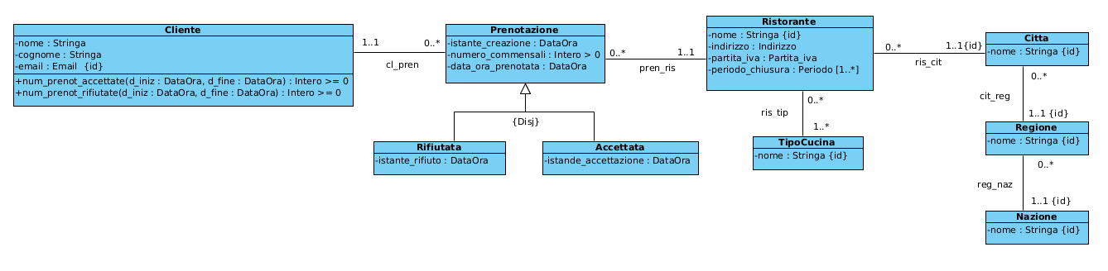

1.3. Specifiche di tipi di dato
- Tipo PartitaIva: Stringa di 11 caratteri secondo standard
- Tipo Indirizzo: Tipo record con campi
  - via: Stringa
  - civico: intero > 0
- Tipo Email: Stringa secondo standard
- Tipo Periodo: Tipo record con campi
  - data_inizio: Data
  - data_fine: Data
  - orari: OrarioGiorno [1..*]
- Tipo OrarioGiorno: Tipo record con campi
  - giorno_settimana: {lunedì,martedì,mercoledì,giovedì,venerdì,sabato,domenica}
  - ora_inizio: Ora
  - ora_fine: Ora
- Tipo Percentuale: Tipo record con campi
  - numero: intero > 0
  - simbolo: %

1.4. Specifiche delle classi

1.4.1. Specifica della classe Prenotazione

Operazioni Ausiliarie

non_sovrapposti( i₁: DataOra, f₁: DataOra, i₂: DataOra, f₂: DataOra) : Booleano
ME-approved
- precondizioni:
  - i₁ <= f₁ e i₂ <= f₂
- postcondizioni:
  - result = True se e solo se:
    - i₁ > f₂ or f₁ < i₂

non_sovrapposti_data( i₁: Data, f₁: Data, i₂: Data, f₂: Data) : Booleano
Da ricontrollare
- precondizioni:
  - i₁ <= f₁ e i₂ <= f₂
- postcondizioni:
  - result = True se e solo se:
    - i₁ > f₂ or f₁ < i₂

non_sovrapposti_orariogiorno(og1:OrarioGiorno, og2:OrarioGiorno): Booleano
ME-approved
- precondizioni:
  - nessuna
- postcondizioni:
  - Result = True
    - se e solo se
      - [og1.giorno_settimana ≠ og2:.giorno_settimana
oppure
      - og1.giorno_settimana = og2.giorno_settimana
e
      - NON ESISTE un i: Ora tale che
        - og1.ora_inizio <= i <= og1.ora_fine e
        - og2.ora_inizio <= i <= og2.ora_fine
]

Vincoli Esterni

[V.IstanteCreazioneMinoreDataOraPrenotata]
ME-approved
Per ogni p:Prenotazione deve essere vero che p.istante_creazione < p.data_ora_prenotata

[V.IstanteCreazioneMinoreDiAccettazione]
ME-approved
Per ogni p:Prenotazione deve essere vero che p.istante_creazione < p.istante_accettazione

[V.IstanteCreazioneMinoreDiRifiuto]
ME-approved
Per ogni p:Prenotazione deve essere vero che p.istante_creazione < p.istante_rifiuto

[V.DataOraPrenotataNonInPeriodoChiusura]
ME-approved
Per ogni p:Prenotazione con valore i = p.data_ora_prenotata e (p,r): pren_ris, r:Ristorante.
r.is_in_periodo_chiusura(i) = FALSE

[v.PeriodoChiusura.NonSovrapposti]
chiara.macciocchi17@gmail.com termina tu
ME-approved
- Per ogni r:Ristorante
  - Per ogni coppia di valori distinti pc₁ e pc₂ di r.periodo_chiusura deve essere vero che
    - non_sovrapposti_data (
        - pc₁.data_inizio:Data,
        - pc₁.data_fine:Data,
        - pc₂.data_inizio:Data,
        - pc₂.data_fine:Data) = True

[v.OrarioGiorno.NonSovrapposto]
chiara.macciocchi17@gmail.com
ME-approved
- Per ogni r:Ristorante
  - Per ogni pc:Periodo tale che pc è uno dei valori di r.periodo_chiusura;
    - Per ogni coppia di valori distinti og1:OrarioGiorno, og2:OrarioGiorno di pc.og,
deve essere vero che
        - non_sovrapposti_orariogiorno(
            - og1:OrarioGiorno,
            - og2:OrarioGiorno) = True

1.4.2. Specifica della classe Ristorante

Operazioni ausiliarie

is_in_periodo_chiusura(i: DataOra) : Booleano
ME-approved
- precondizioni : nessuna
- postcondizioni:
  - result = TRUE ⇔ [
    - i ∉ [this.periodo_chiusura.data_inizio, this.periodo_chiusura.data_fine]
oppure
    - per ogni valore og di this.periodo_chiusura.orari
      - i.data.giorno.settimana ≠ og.giorno_settimana
oppure
      - (i.data.ora <= og.ora_inizio -) or i.data.ora >= og.ora_fine]

1.4.3. Specifiche di classe Cliente
domanda: num_prenot_accettate e num_prenot_rifiutate sono operazioni di classe ?
o anche queste sono operazioni di use-case?
# Il nostro gruppo non ha capito bene quali operazioni di classe dobbiamo mettere nella prima iterazione. Abbiamo letto i requisiti, ma non ci sembrano esserci operazioni di classe.

num_prenot_accettate(d_iniz:DataOra, d_fine:DataOra): Intero >=0
ME-approved
- pre-condizioni:
  - nessuna
- post-condizioni:
  - Operazione non modifica i dati e link (operazione non fa slide-effect)
  - Viene restituito il valore “result” definito come segue
    - Sia L l’insieme dei link (this, pa): cl_pren, pa: Accettata | d_iniz <= pa.istante_accettazione <= d_fine
  - result: |L|

num_prenot_rifiutate(d_iniz:DataOra, d_fine:DataOra): Intero >=0
ME-approved
- pre-condizioni:
  - nessuna
- post-condizioni:
  - Operazione non modifica i dati e link (operazione non fa slide-effect)
  - Viene restituito il valore “result” definito come segue
    - Sia L l’insieme dei link (this, pr): cl_pren, pr:Rifiutata | d_iniz <= pr.istante_rifiuto <= d_fine
  - result: |L|

1.4. Diagramma degli Use-Case
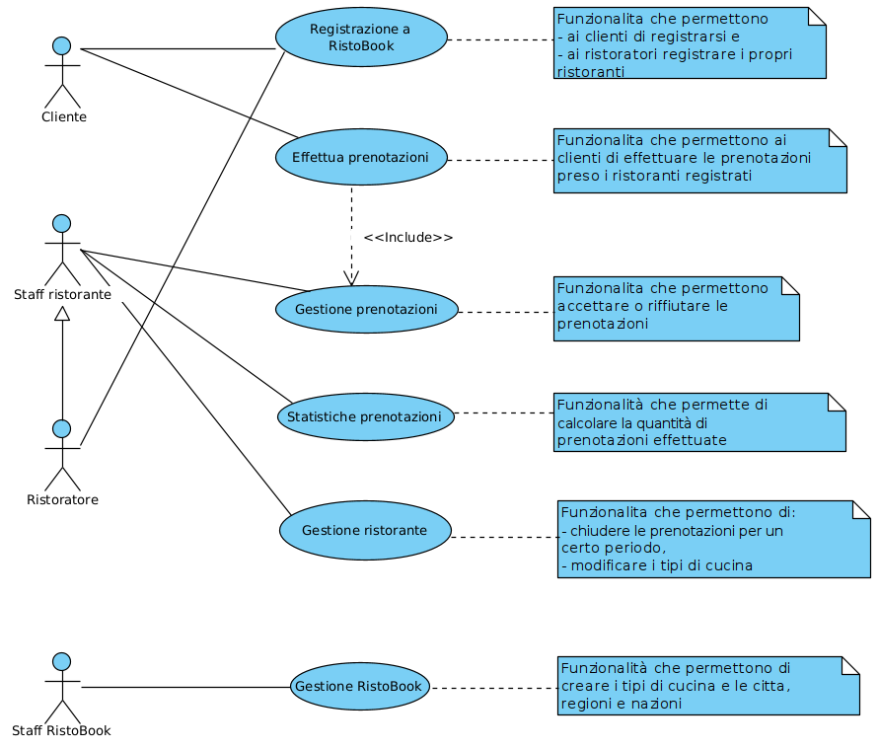

1.5. Specifiche degli Use-Case

1.5.1. Specifica dello use-case Registrazione a RistoBook
Per noi pronto

registrazione_cliente(
nom: Stringa,
cogn: Stringa,
em: Email
) : Cliente
Da ricontrolare
- pre-condizioni:
  - non esiste alcun oggetto di classe Cliente con i valori
    - em per l’attributo email
- post-condizioni:
  - viene creato e restituito un nuovo oggetto result: Cliente con i valori
    - result.nome = nom
    - result.cognome = cogn
    - result.email = em
Per noi da ricontrollare insieme
bandinelli.lisa@gmail.com

registrazione_ristorante(
nom: Stringa,
ind: Indirizzo,
part: Partita_iva,
P: Periodo[1..*],
cit: Citta,
tip: TipoCucina
) : Ristorante
Da ricontrolare
- pre-condizioni:
  - non esiste alcun oggetto r di classe Ristorante con il valore nom per attributo nome tale che (r, cit): ris_cit
- post-condizioni:
  - viene creato e restituito un nuovo oggetto result: Ristorante con i valori:
    - result.nome = nom
    - result.indirizzo = ind
    - result.partita_iva = part
    - per ogni pc in P
      - result.periodo_chiusura = pc
  - viene creato un link (result, cit): ris_cit
  - viene creato un link (result, tip): ris_tip

1.5.2. Specifica dello use-case Effettua prenotazioni
Per noi pronto

effettuare_prenotazioni(
c: Cliente,
r: Ristorante,
num_com: Intero >= 0,
dat_pren: DataOra
) : Prenotazione
Da ricontrolare
- pre-condizioni:
  - r.is_in_periodo_chiusura(dat_pren) = FALSE
- post-condizioni:
  - viene creato e restituito un nuovo oggetto result: Prenotazione con valori
    - result.istante_creazione = istante di adesso
    - result.numero_commensali = num_com
    - result.data_ora_prenotata = dat_pren
  - viene creato un link (result, r): pren_ris
  - viene creato un link (c, result): cl_pren

1.5.3. Specifica dello use-case Gestione prenotazioni
Per noi da ricontrollare insieme

ristorante_accetta_prenotazione(
p: Prenotazione,
c: Cliente,
r: Ristorante
) : Accettata
Da ricontrolare
- pre-condizione:
  - p non è istanza né di Accettata né di Rifiutata e partecipa ai link (c, p): cl_pren e (p, r): pren_ris
- post-condizioni:
  - l’attore che invoca l’operazione restituisce result = p:Accettata
# versione 2
result: p diventa istanza di Accettata

Per noi da ricontrollare insieme

ristorante_rifiuta_prenotazione(
p: Prenotazione,
c: Cliente,
r: Ristorante
) : Rifiutata
Da ricontrolare
- pre-condizione:
  - p non è istanza né di Accettata né di Rifiutata e partecipa ai link (c, p): cl_pren e (p, r): pren_ris
- post-condizioni:
  - l’attore che invoca l’operazione restituisce result = p:Rifiutata
# versione 2
result: p diventa istanza di Rifiutata

1.5.4. Specifica dello use-case Gestione ristorante
Per noi da ricontrollare insieme
Nataliia Borovyk
# serve per aggiungere un nuovo periodo di chiusura

creazione_periodo_di_chiusura(
r: Ristorante,
d_iniz: Data,
d_fin: Data,
O: OrariGiorno[1..*] )
Da ricontrolare
- pre-condizioni:
  - Per ogni pc dal r.periodo_chiusura
    - Deve essere vero che
# primo livello (non deve esistere un periodo di chiusura identico)
      - [ pc.data_inizio ≠ d_iniz
      - pc.data_fine ≠ d_fin
      - per ogni og in pc.orari
        - per ogni og' in O
          - og ≠ og'
oppure
(non devono esistere due periodi di chiusura che si sovrappongono come dati)
      - non_sovrapposti_data(
pc.data_inizio,
pc.data_fine,
d_iniz,
d_fin ) = True
]
oppure
# secondo livello (all'interno dello stesso periodo di chiusura, all'interno dello stesso giorno
della settimana non devono esistere due fasce orarie che si sovrappongono)
- Sia pc' un valore di periodo_chiusura tale che ?
  - pc'.data_inizio = d_iniz
  - pc'.data_fine = d_fin
  - per ogni og in O
    - pc’.orari = og
- deve essere vero che:
  - per ogni coppia di og, og' distinti nel pc'.orari
    - non_sovrapposti_orariogiorno( og, og' ) = True
- post-condizioni:
  - result: vieni creato il nuovo valore pc' e aggiunto ai valori r.periodo_chiusura

Per noi da ricontrollare insieme
Nataliia Borovyk
# serve per modificare ora e/o giorno nel periodo di chiusura già esistente

modifica_orario_giorno_in_periodo_chiusura(
r: Ristorante,
d_iniz: Data,
d_fin: Data,
giorno: OrariGiorno.giorno_settimana,
ora_iniz: OrariGiorno.ora_iniz,
ora_fin: OrariGiorno.ora_fine )
Da ricontrolare
- pre-condizioni:
  - d_iniz < d_fin
  - ora_iniz < ora_fin
  - esiste un valore pc' in r.periodo_chiusura tale che
    - pc'.data_inizio = d_iniz
    - pc'.data_fine = d_fin
  - per ogni og in pc'.orari
    - deve essere vero che:
      - [ non esiste og tale che
        - og.giorno_settimana = giorno
        - og.ora_inizio = ora_iniz
        - og.ora_fine = ora_fin
oppure
      - sia og' valore di OrariGiorno tale che
        - og'.giorno = giorno
        - og'.ora_inizio = ora_iniz
        - og'.ora_fine = ora_fin
      - non_sovrapposti_orariogiorno(og, og') = True
]
- post-condizioni:
  - result: viene creato il nuovo valore og' e aggiunto ai valori pc'.orari

Per noi pronto

elimina_periodo_di_chiusura(
r: Ristorante,
d_iniz: Data,
d_fin: Data,
O: OrariGiorno[1..*] )
Da ricontrolare
- pre-condizioni:
  - deve esistere il valore p: Periodo per attributo periodo_chiusura tale che
    - p.data_inizio = d_iniz,
    - p.data_fine = d_fin
    - per ogni og in O
      - p.orari = og
  - deve esistere almeno un altro valore p’:Periodo per attributo periodo_chiusura tale che p ≠ p’
- post-condizioni:
  - viene eliminato p dai valori d i r.periodo_chiusura

Per noi pronto

aggiunta_tipo_cucina(r: Ristorante, tip: TipoCucina)
Da ricontrolare
- pre-condizioni:
  - non esiste il link (r, tip): ris_tip
- post-condizioni:
  - viene creato il link (r, tip): ris_tip
Per noi pronto

elimina_tipo_cucina(r: Ristorante, tip: TipoCucina)
Da ricontrolare
- pre-condizioni:
  - esiste il link (r, tip): ris_tip
  - deve esistere almeno un altro link (r, tip’): ris_tip, tip’: TipoCucina, tip =/= tip’
- post-condizioni:
  - viene eliminato il link (r, tip): ris_tip

1.5.5. Specifica dello use-case Statistiche
Per noi da ricontrollare insieme
Chiara Macciocchi 🙂

num_prenotazioni_ristorante_nel_periodo(
r: Ristorante,
d_iniz : DataOra,
d_fine : DataOra
) : Intero>=0
Da ricontrolare
dato un ristorante, calcolare quante prenotazioni ha ricevuto il ristorante in quel periodo
- precondizioni:
d_fine > d_iniz
- postcondizioni:
  - l’operazione non modifica il livello estensionale degli oggetti
  - Il risultato result è così definito:
    - Sia P l’insieme degli oggetti p:Prenotazione tali che
      - esiste il link (r,p):ris_pren AND
      - d_iniz <= p.data_ora_prenotata <= d_fine
    - Sia result il numero di elementi di P (cardinalità di P, |P|)

# domanda: prendiamo p.istante_creazione o p.data_ora_prenotata ?
Per noi da ricontrollare insieme
Chiara Macciocchi 🙂

num_prenot_accettate_ristorante_nel_periodo(
r: Ristorante,
d_iniz : DataOra,
d_fine : DataOra
) : Intero>=0
Da ricontrolare
dato un ristorante calcolare il numero di prenotazioni accettate da quel ristorante nel periodo indicato
- precondizioni: d_fine > d_iniz
- postcondizioni:
  - l’operazione non modifica il livello estensionale degli oggetti
  - Il risultato result è così definito:
    - Sia P l’insieme degli oggetti p:Accettata tali che
      - esiste il link (r,p):ris_pren AND
      - d_iniz <= p.data_ora_prenotata <= d_fine
    - Sia result il numero di elementi di P (cardinalità di P, |P|)

Per noi da ricontrollare insieme
Chiara Macciocchi 🙂

num_prenot_rifiutate_ristorante_nel_periodo(
r: Ristorante,
d_iniz : DataOra,
d_fine : DataOra
) : Intero>=0
Da ricontrolare
dato un ristorante calcolare il numero di prenotazioni rifiutate da quel ristorante nel periodo indicato
- precondizioni: d_fine > d_iniz
- postcondizioni:
  - l’operazione non modifica il livello estensionale degli oggetti
  - Il risultato result è così definito:
    - Sia P l’insieme degli oggetti p:Rifiutata tali che
      - esiste il link (r,p):ris_pren AND
      - d_iniz <= p.data_ora_prenotata <= d_fine
    - Sia result il numero di elementi di P (cardinalità di P, |P|)

Per noi da ricontrollare insieme
Mattia mattocono@gmail.com

num_prenotazioni_effetuate_da cliente_nel_periodo(
c: Cliente,
d_iniz : DataOra,
d_fine : DataOra
) : Intero >=0
Da ricontrolare
preso un cliente c:cliente e i ristoranti r:Ristorante | il numero di prenotazione effettuate verso ∀ Ristorante che ha un link r:ristorante ∈ data_inizio<=periodo<=data_fine
- Pre Condizioni:
  - data_fine > = d_inizio
  - sia p:Prenotazioni un insieme di prenotazioni valide
  - sia cli_pre ⊆ Cliente × Prenotazione (collega ∀ cliente alle sue prenotazioni)
  - sia ris_pre ⊆ Prenotazione × Ristorante (collega ∀ prenotazione a ∀ ristorante che ha prenotato)
# il sistema ha accesso a una lista di prenotazioni valide
- Post Condizioni:
  - l'operazione non cambia i livelli estensionale degli oggetti
  - il risultato sia result definito come l'insieme P p:prenotazione |
    - ∃ un link(c,p):cli_pre ;
    - ∃ un link (r,p)ris_pre (da p verso ∀ ristorante che ha prenotato r:Ristorante)
    - p.data_inizio <=p.data_prenotata <=p.data_fine
# versione 2
Sia P l’insieme di p: Prenotazione tali che (c, p): cl_pren e d_iniz < = i.istante_creazione < = d_fine
- che ridia un risultato result | result = |P| (numero prenotazioni calcolate)
#Il sistema rida un n∈Z ≥ 0 | rappresenta il numero di prenotazioni effettuate dal cliente nel periodo specificato

Per noi da ricontrollare insieme
Esubalew Grappasonni

num_prenotazioni_effetuate_da cliente_nel_periodo_nel_ristorante(
c: Cliente,
r: Ristorante,
d_iniz : DataOra,
d_fine : DataOra
) : Intero >=0
Da ricontrolare
Dato un cliente c:Cliente e r:Ristorante, calcolare il numero di prenotazioni effettuate da c:Cliente presso r:Ristorante nel periodo compreso d_iniz, d_fine compreso gli estremi

- Precondizioni:
  - d_fine > d_inizo
- Postcondizioni:
  - L’operazione non modifica il livello estensionale degli oggetti
Il risultato result è definito come segue:
    - Sia P l’insieme degli oggetti p: Prenotazione tali che:
        - esiste il link (c, p): cli_pren
        - esiste il link (r, p): ris_pren (la prenotazione p è destinata al ristorante r)
        - d_iniz ≤ p.data_ora_prenotata ≤ d_fine
  - result = |P| (cardinalità dell’insieme P, cioè il numero di prenotazioni trovate)

1.5.6. Specifica dello use-case Gestione RistoBook
Per noi da ricontrollare insieme
cecilembazoa4@gmail.com

creazione_tipo_cucina(nom: Stringa) : TipoCucina
Da ricontrolare
- precondizioni:
  - non deve esistere un oggetto tp: TipoCucina (un oggetto tp di classe TipoCucina) con il valore per attribuito nome uguale a “nom” (tp.nome = nom)
- postcondizioni:
  - il risultato result è così definito :
      - viene Creato e restituito un nuovo oggetto tc: TipoCucina con un valore per attribuito nome uguale a “nom” (tc.nome = nom)

Per noi da ricontrollare insieme
Lisa Bandinelli

creazione_citta(nome: Stringa, reg: Regione) : Citta
Da ricontrolare
- pre-condizioni:
  - non esiste c:Citta tale che c.nome = nome e (c, reg):cit_reg
- post-condizioni:
  - viene creata un'istanza di c:Citta con c.nome = nome;
  - viene creato il link (c, reg): cit_reg
Per noi da ricontrollare insieme
Lisa Bandinelli

creazione_regione(nome: Stringa, naz: Nazione) : Regione
Da ricontrolare
- pre-condizioni:
  - non esiste r:Regione tale che r.nome = nome e (r, naz): reg_naz
- post-condizioni:
  - viene creata un’istanza di r:Regione con c.nome = nome;
  - viene creato il lin (r, naz): reg_naz

Per noi da ricontrollare insieme
cecilembazoa4@gmail.com

creazione_nazione(nome: Stringa) : Nazione
Da ricontrolare
- precondizioni:
  - non deve esistere un oggetto n:Nazione( un oggetto n di classe Nazione) con il valore per attribuito nome uguale a “ name” ,(n.nome = name)
- Postcondizioni:
  - il risultato result è così definito:
  - viene creato e restituito un nuovo oggetto n:Nazione con un valore per attribuito nome uguale a “name” ( n.nazione = name)

2. Design

2.1. Diagramma UML delle classi Ristrutturato
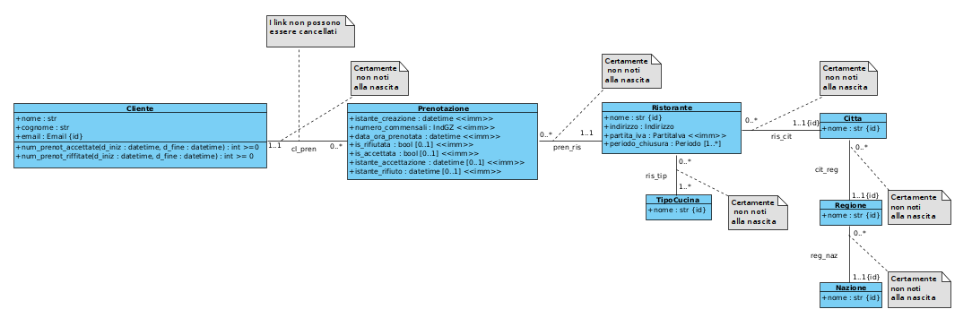

2.2. Specifiche delle Classi

# per il momento abbiamo riscritto solo le operazioni che si cambiano

2.2.1. Specifica della classe Prenotazione

Vincoli esterni:
Per noi da ricontrollare insieme

[Da fusione] per ogni p:Prenotazione:
Da ricontrollare
- p.is_accettata = TRUE se e solo se p.istante_accettazione è valorizzato;
- p.is_accettata = FALSE se e solo se p.istante_rifiutata è valorizzato;

domanda: quale versione è piu corretta ????
- attributo is_accettata: bool [0..1]
- attributo stato: {‘pendente’, ‘accettata’, ‘rifiutata’}
- attributo stato: { ‘accettata’, ‘rifiutata’} [0..1]

2.2.2. Specifica di classe Cliente
Per noi da ricontrollare insieme

num_prenot_accettate(d_iniz: datetime, d_fine: datetime): intGEZ
Da ricontrollare
- pre-condizioni:
  - nessuna
- post-condizioni:
  - Operazione non modifica i dati e link (operazione non fa slide-effect)
  - Viene restituito il valore “result” definito come segue
    - Sia L l’insieme dei link (this, pa): cl_pren, pa: Prenotazione tale che pa.is_accettata = True | d_iniz <= pa.istante_accettazione <= d_fine
  - result: |L|

Per noi da ricontrollare insieme

num_prenot_rifiutate(d_iniz: datetime, d_fine: datetime): intGEZ
Da ricontrollare
- pre-condizioni:
  - nessuna
- post-condizioni:
  - Operazione non modifica i dati e link (operazione non fa slide-effect)
  - Viene restituito il valore “result” definito come segue
    - Sia L l’insieme dei link (this, pr): cl_pren, pr:Prenotazione tale che pr.is_rifiutata = True | d_iniz <= pr.istante_rifiuto <= d_fine
  - result: |L|

2.3. Specifiche degli Use-Case

2.3.1. Specifica dello use-case Statistiche

Per noi da ricontrollare insieme
Chiara Macciocchi 🙂

num_prenot_accettate_ristorante_nel_periodo(
r: Ristorante,
d_iniz : datetime,
d_fine : datetime
) : IntGEZ
Da ricontrolare
dato un ristorante calcolare il numero di prenotazioni accettate da quel ristorante nel periodo indicato
- precondizioni: d_fine > d_iniz
- postcondizioni:
  - l’operazione non modifica il livello estensionale degli oggetti
  - Il risultato result è così definito:
    - Sia P l’insieme degli oggetti p:Prenotazione con attributo p.is_accettata=True tali che
      - esiste il link (r,p):ris_pren AND
      - d_iniz <= p.data_ora_prenotata <= d_fine
    - Sia result il numero di elementi di P (cardinalità di P, |P|)

Per noi da ricontrollare insieme
Chiara Macciocchi 🙂

num_prenot_rifiutate_ristorante_nel_periodo(
r: Ristorante,
d_iniz : datetime,
d_fine : datetime
) : IntGEZ
Da ricontrolare
dato un ristorante calcolare il numero di prenotazioni rifiutate da quel ristorante nel periodo indicato
- precondizioni: d_fine > d_iniz
- postcondizioni:
  - l’operazione non modifica il livello estensionale degli oggetti
  - Il risultato result è così definito:
    - Sia P l’insieme degli oggetti p:Prenotazione con attributo p.is_accettata=False tali che
      - esiste il link (r,p):ris_pren AND
      - d_iniz <= p.data_ora_prenotata <= d_fine
    - Sia result il numero di elementi di P (cardinalità di P, |P|)

2.3.2. Specifica dello use-case Gestione prenotazioni
Per noi da ricontrollare insieme

ristorante_accetta_prenotazione(
p: Prenotazione,
c: Cliente,
r: Ristorante
) : bool
Da ricontrolare
- pre-condizione:
  - p partecipa ai link (c, p): cl_pren e (p, r): pren_ris e p.is_accettata non è valorizzato
- post-condizioni:
  - l’operazione che viene invocata dall’attore ritorna p.is_accettata=TRUE
# versione 2
  - result: viene aggiunto il valore p.is_accettata = TRUE

Per noi da ricontrollare insieme

ristorante_rifiuta_prenotazione(
p: Prenotazione,
c: Cliente,
r: Ristorante
) : bool
Da ricontrolare
- pre-condizione:
  - p partecipa ai link (c, p): cl_pren e (p, r): pren_ris e p.is_accettata non è valorizzato
- post-condizioni:
  - l’operazione che viene invocata dall’attore ritorna p.is_accettata=FALSE
# versione 2
  - result: viene aggiunto il valore p.is_accettata = FALSE

